OPEN BRIEF AAN MEVROUW ONKELINX, MINISTER VAN SOCIALE ZAKEN EN VOLKSGEZONDHEID EN AAN MEVROUW DE CONINCK, MINISTER VOOR WERK

Betreft: Nationale Crohn en Colitis Dag – Hoe kunnen patiënten met een chronisch inflammatoire darmziekte vlotter toegang krijgen tot werkgelegenheid en hoe kunnen we het behoud ervan bevorderen? Hoe kunnen we een toekomst in het beroepsleven garanderen aan jongvolwassenen die vandaag dankzij nieuwe behandelingen de mogelijkheid hebben om hun loopbaan te verzoenen met een chronische ziekte?

Brussel, 19 oktober 2012
Geachte Ministers Onkelinx en De Coninck,

Maandag 22 oktober is uitgeroepen tot 2de Belgische Nationale Crohn en Colitis Dag. Deze nationale dag heeft als doelstelling en uitdaging deze ziekten beter bekend te maken bij het brede publiek om op die manier iets te doen aan de diepgewortelde maatschappelijke en professionele terughoudendheid die deze patiënten ervaren. Het betreft in België alleen al 30.000 patiënten: ongeveer de helft hiervan lijdt aan de ziekte van Crohn, de andere helft aan colitis ulcerosa. De eerste symptomen van deze ziekten duiken meestal op tussen het 15de en het 30ste levensjaar. Voor jongeren is een dergelijke diagnose een mokerslag: welke jongvolwassene houdt er rekening mee ziek te kunnen worden vlak voor of na de start van zijn professionele loopbaan?

Deze 2de nationale dag zal gewijd zijn aan de zware professionele uitdagingen die de ziekte met zich meebrengt, en doet daarom een beroep op de hele bevolking. Iedereen mag zijn schroom trotseren om anoniem een foto van zijn of haar buik te plaatsen op de website http://www.laat-je-buik-zien.be. De nationale dag 2012 wil een mobilisering tot stand brengen rond dit thema, zodat jongvolwassen IBD-patiënten (IBD staat voor chronisch inflammatoire darmziekte of “Inflammatory Bowel Disease”) niet langer met angst in de buik naar hun werk of naar een sollicitatiegesprek hoeven te gaan!

Dit paarse lintje werd vorig jaar – in navolging van het welbekende roze lintje – gelanceerd door de drie patiëntenverenigingen: Crohn en Colitis Ulcerosa Vereniging vzw (www.ccv-vzw.be), Darmwereld vzw (www.darmwereld.be) en Association Crohn-RCUH asbl (www.mici.be). Zij willen zo komen tot een echte erkenning van ziekten waar niemand graag over praat, precies omwille van de symptomen (diarree die tot 20 keer per dag kan opkomen indien de ziekte niet onder controle is, vermoeidheid, buikpijn, koorts, misselijkheid …). Op zaterdag 20 oktober zullen we in Namen en op maandag 22 oktober in Leuven de bevolking sensibiliseren en uitnodigen om deel te nemen aan het mozaïek dat we willen creëren.

De ziekte van Crohn en colitis ulcerosa zijn ongeneeslijke ziekten die we steeds beter kunnen controleren om zo de zware complicaties te vermijden.
Chronisch inflammatoire darmziekten evolueren met opstoten, levenslang. Naast buikkrampen, vermoeidheid, gewichtsverlies en koorts zijn vooral frequente diarree (tot 20 keer per dag in crisisperiodes) en bloedingen de symptomen die IBD-patiënten teisteren in hun privacy. Deze darmziekten gaan vaak gepaard met gêne en sociale ontreddering.

De recente opkomst van biotherapieën heeft gezorgd voor een radicale ommekeer in de aanpak van deze ziekten voor patiënten die aan een gematigde tot zware vorm lijden. Vandaag is meer mogelijk dan alleen maar verlichting van symptomen. Deze nieuwe behandelingen kunnen crisissen controleren. Bovendien vermijden deze behandelingen op lange termijn dat de crisissen zich te vaak herhalen: het aantal ontstekingen, complicaties en ziekenhuisopnames vermindert.

Professor Severine Vermeire, gastro-enteroloog in het UZ Leuven: "We zijn vandaag nog niet in staat om de ziekte van Crohn of colitis ulcerosa te genezen. Maar de belangrijke vorderingen op wetenschappelijk gebied en de nauwe samenwerking tussen patiënt en arts maken het wel al mogelijk de ziekte onder controle te houden, zware en ernstige complicaties (stenoses, fistels …) te vermijden en ziekenhuisopnames te verminderen. Een chronische inflammatoire darmziekte is vandaag te combineren met een normaal bestaan (voeding, school, fysieke activiteit, gezins- en seksleven, keuze en beoefening van beroep, recreatie …) wanneer de ziekte onder controle is. Mensen die fysiek in staat zijn om te werken, moeten de nodige steun krijgen zodat ze hun beroepsleven dagelijks kunnen verzoenen met hun ziekte."

7 op 10 patiënten in België zien hun loopbaan en loon verslechteren
De maatschappij en de professionele wereld zijn nog niet volledig afgestemd op de wetenschappelijke ontwikkeling. De patiënten vrezen nog steeds een stigmatisering van de symptomen die nauw aansluiten bij hun privacy. Patiënten houden hun baas en collega's vaak bewust en angstvallig in het ongewisse. IBD's kunnen, zelfs als ze onder controle zijn, altijd gekenmerkt worden door een afwisseling van aanvallen en remissies. Vele professionele situaties – een sollicitatiegesprek – gaan gepaard met stress. Dit kan een trigger zijn voor een opstoot, maar hoe zou je een sollicitatiegesprek onderbreken om te vragen waar de toiletten zijn? Iets vertellen over een ziekte is altijd moeilijk, maar als de symptomen te maken hebben met de intieme sfeer lijkt die kloof niet te overbruggen. Onwetendheid en onbegrip blijven dus een belangrijke rem voor patiënten om te starten met een beroepsactiviteit.

Een derde van de patiënten uit de IMPACT studie² lijdt onder onterechte verwijten op de werkplek: de vermoeidheid als gevolg van het dagelijkse gevecht tegen het eigen immuunsysteem wordt vaak fout geïnterpreteerd door onwetendheid over deze ziekten. Vermoeidheid en werkonderbrekingen kunnen een ongegrond gebrek aan motivatie suggereren.

Vandaag hebben jonge IBD-patiënten geen verhaal tegen deze vaststelling: toegang tot werkgelegenheid en voortzetting van een carrière blijven problematisch, ook al staat een chronische inflammatoire darmziekte een beroepsloopbaan niet in de weg zodra de ziekte onder controle is! Een actief leven starten en voortzetten blijft een uitdaging voor deze jongvolwassenen en een drempel naar een loopbaan.

Wij vragen vandaag uw hulp en die van uw Ministerie om de hinderpalen op de werkvloer weg te nemen en de banen van IBD-patiënten te beschermen. Daarom hebben wij vandaag drie concrete verzoeken voor u. Ze worden verder uitgewerkt in de eerste bijlage:
- De professionele wereld beter informeren
- De reorganisatie van het werk vergemakkelijken, aangepast aan de symptomen van de ziekte
- Een contractueel verschil uitwerken tussen werkonderbrekingen en echte afwezigheid wegens ziekte tijdens een opstoot
Wij danken u nu al voor uw belangstelling voor onze actie van vandaag. Deze concrete vragen werden geformuleerd op basis van de dagelijkse ervaringen van mensen die door deze ziekten getroffen zijn, en van de gastro-enterologen die hen begeleiden. Wij hopen dat er even concrete maatregelen zullen volgen op deze vragen!

Tot slot willen wij deze brief beëindigen met een bedenking die gericht is aan al wie in België wordt getroffen door niet-herkende ziekten van het immuunsysteem (het gaat om meer dan 500.000 mensen). De Belgen die getroffen zijn door reumatoïde artritis, de ziekte van Bechterew of psoriasis hebben dagelijks te kampen met gelijkaardige problemen. Een eerste positieve stap voor personen met de ziekte van Crohn en colitis ulcerosa kan de beleidsmensen inspireren om de immuungemedieerde inflammatoire aandoeningen als een geheel te bekijken, om chronische ziekten – waar de natuurlijke immuniteit van het lichaam zich tegen zichzelf keert – uit de anonimiteit te halen en deze mensen volop al hun kansen te laten benutten in de maatschappij.

Hoogachtend,






Danielle Staes Tom Goossens Daniel De Bast
(CCV vzw) (Darmwereld vzw) (Association Crohn-RCUH)

BIJLAGE 1 – OPEN BRIEF AAN MEVROUW ONKELINX, MINISTER VAN SOCIALE ZAKEN EN VOLKSGEZONDHEID

Drie concrete verzoeken zodat mensen die lijden aan de ziekte van Crohn of aan colitis ulcerosa niet meer met angst in de buik hoeven te gaan werken!

- Een betere informatie voor de arbeidswereld bevorderen: dialoog is de basis voor het welslagen van de integratie en het behoud van iemand met een extern "onzichtbare" chronische ziekte in een onderneming. Meestal zijn het echter de zieken zélf die een muur van stilte rond zich optrekken. De politieke wereld moet een stimulerende rol spelen voor de creatie en circulatie van correcte informatie over deze ongeneeslijke chronische ziekten die wel degelijk te verzoenen zijn met een beroepsleven. Precies omdat IBD's onbekend blijven, zijn reacties minder begripvol dan voor andere ernstige of chronische ziekten. Een houding van begrip tegenover de werknemer beperkt nochtans vaak de effecten van de ziekte zelf. Deze goede informatie moet het mogelijk maken:
  - een contract tussen de werkgever en de werknemer op te stellen om op een open manier elkaars beperkingen te definiëren
  - de werknemer niet te beoordelen op de gevolgen van zijn ziekte maar op zijn troeven en competenties
  - een wederzijds vertrouwen te vestigen dat gunstig is voor betere professionele integratie en voor vermindering van de stress die gepaard gaat met de chronische ziekte

- Een reorganisatie van het werk vergemakkelijken, aangepast aan de symptomen van de ziekte, zodat het voor IBD-patiënten mogelijk wordt een beroepsactiviteit uit te oefenen en zich op lange termijn te integreren:
    - enkele kleine praktische en concrete herschikkingen – zoals een vlottere toegang tot de toiletten – kunnen volstaan om knelpunten van de ziekte te verdoezelen.
    - een aangepast werkritme: mensen die aan een IBD lijden, hebben een specifiek probleem 's ochtends bij het opstaan: vaak hebben ze een periode van "ontgrendeling" van de darmen nodig, wat kan leiden tot herhaaldelijk laattijdig op het werk verschijnen. Een eenvoudige aanpassing van het werkrooster kan volstaan ter voorkoming van overbodige stress (die deze patiënten, zoals bekend, ook weer naar crisissen leidt) en negatieve interpretaties bij collega's op het werk. Helaas gunnen ondernemingen nog al te vaak geen ruimte voor deze flexibiliteit wat het werkritme aangaat.
    - thuiswerk blijft nog weinig gekend of vaak uitsluitend aanvaardbaar om geografische redenen – vermijden van de dagelijkse files en overbodig tijdverlies – maar is minder courant als het erom gaat rekening te houden met de gezondheidstoestand van een persoon en zijn werkomgeving te optimaliseren. Dit doet suggereren dat er waardige maar ook minder achtenswaardige redenen zijn om al dan niet te genieten van thuiswerk.

- Een contractueel verschil uitwerken tussen werkonderbrekingen en echte afwezigheden wegens ziekte door een terugval: IBD's worden inderdaad – zelfs als ze beter onder controle zijn – gekenmerkt door deze afwisseling van aanvallen en remissies. Stress kan een trigger zijn voor een opstoot. Een IBD-patiënt is dus nooit volledig beschut tegen een crisis die hem tijdelijk van zijn werkplaats houdt. Dit noodzakelijke onderscheid tussen werkonderbrekingen en echte afwezigheden door ziekte moet in het geval van IBD-patiënten het voorwerp zijn van duidelijke communicatie binnen de onderneming, om elke kans op stigmatisering vanuit de werkomgeving te vermijden.

BIJLAGE 2 – AFFICHE VAN DE CAMPAGNE VAN DE NATIONALE DAG VOOR DE ZIEKTE VAN CROHN EN COLITIS ULCEROSA OP 22 OKTOBER 2012

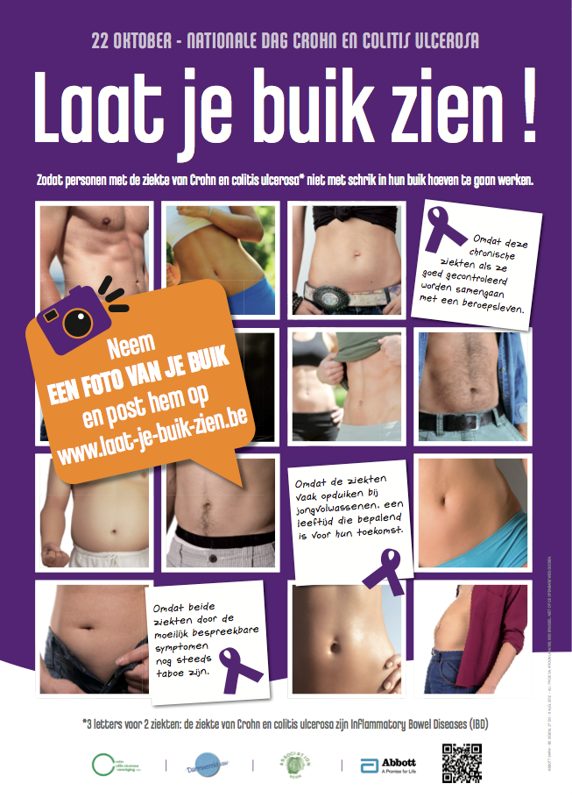

In Europa lijden meer dan 2,2 miljoen mensen aan chronisch inflammatoire darmziekten.
IMPACT studie van 2011 door de EFCCA (European Federation of Crohn’s & Ulcerative Colitis Associations), bij 503 patiënten in België.

